列表页面上拉加载更多内容

一、安装node
vue是用npm安装，npm是node的一个包管理工具，所以要下载node。
二、安装命令行工具
建议使用git版本控制工具。
三、安装vue
1、建一个文件夹存放你的vue项目，在当前文件夹下右键，选git bash here；
2、全局安装webpack：在命令行中输入 npm install webpack -g
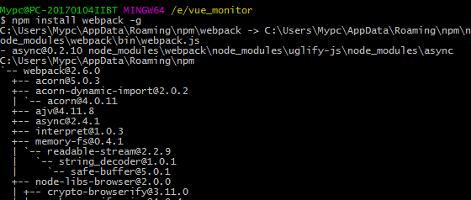

3、安装vue脚手架：在命令行中输入 npm install vue-cli -g
4、创建一个新项目：在命令行中输入 vue init webpack monitor
5、安装vant框架： npm install vant --save
6、安装依赖：npm install
7、启动项目：npm run dev

四：项目脚手架搭好之后用编辑器打开项目，在入口文件main.js中加入有赞ui，如下：
import vant from 'vant'
import 'vant/lib/vant-css/index.css';
import '../static/css/base.css';
五：接下来就可以正式编写代码了，主要步骤如下:

1.需要在内容的外层加上
<van-list v-model="loading" :finished="finished" @load="onLoad"></van-list>
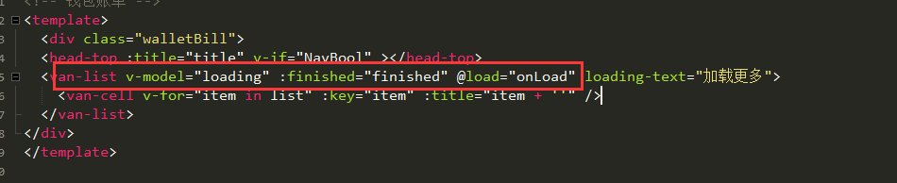
2：需要在data里面声明用到参数
data () {
return {
List:[],//定义一个空数组
loading: false, //是否显示加载中提示，加载过程中不触发load事件
finished: false,//是否已加载完成，加载完成后不再触发load事件
}
}
3：定义加载事件
methods: {
//上拉加载更多
onLoad() {
setTimeout(() => {
for (let i = 0; i < 10; i++) {
this.list.push(
this.list.push(this.list.length + 1);
);
}
this.loading = false;

if (this.list.length >= 40) {
this.finished = true;
}
}, 500);
}
}
}

